在python中使用Selenium模拟浏览器行为后进行网页爬取:

学校:贵州大学

姓名:徐宝

环境:windows11,vscode,python3.12

特殊点:以chrome浏览器为例

1.下载chrome

任意选择一个版本的chrome浏览器进行下载

官网地址:https://www.google.com/intl/en_hk/chrome/

在该地址最下方有下载download链接

2.关于chromedrive的下载选择:

(1)查看当前chrome浏览器的版本

进入chrome->找到设置->关于Chrome

由此处可知本处使用的chrome浏览器版本为126.0.6478.62

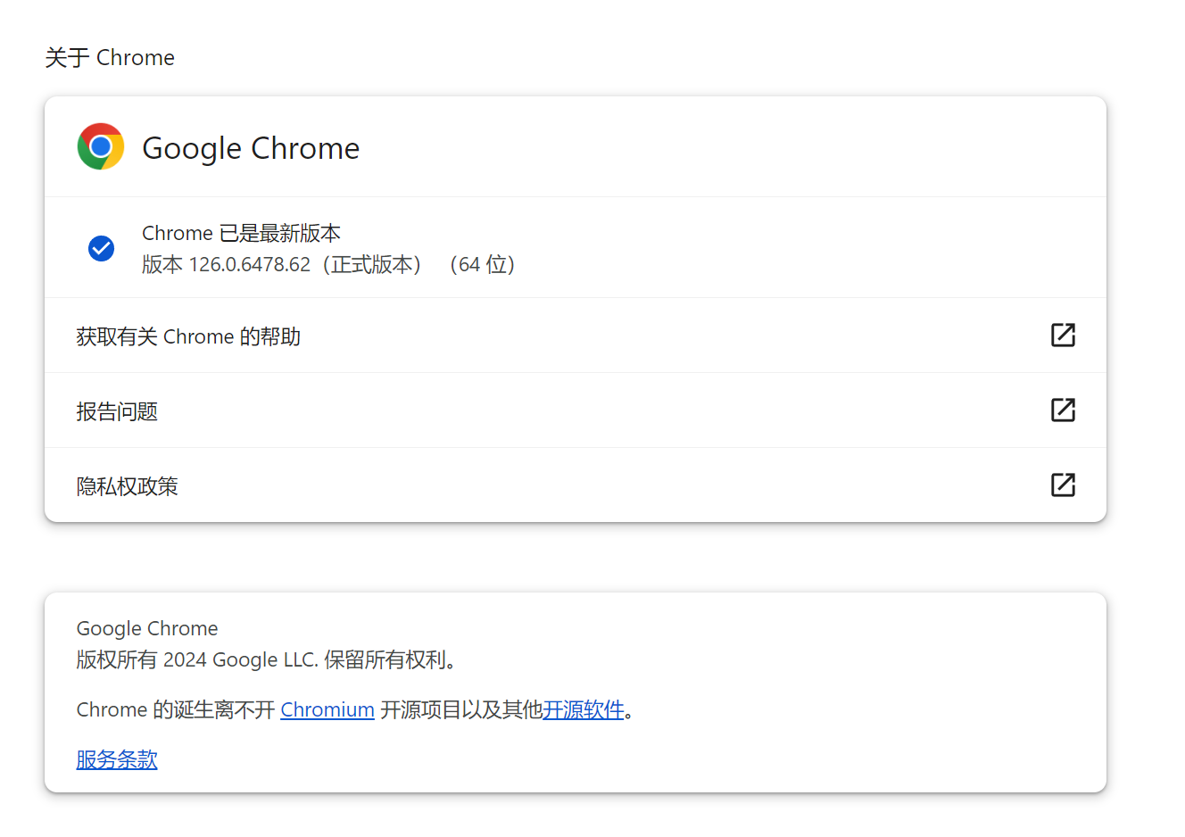

(2)下载对应版本的chromedrive

官网关于版本选择的解释说明:

<https://developer.chrome.com/docs/chromedriver/downloads/version-selection?hl=zh-cn>

a.如果chrome浏览器版本低于115版本,则可以在此页面点击稳定版以选择对应版本下载

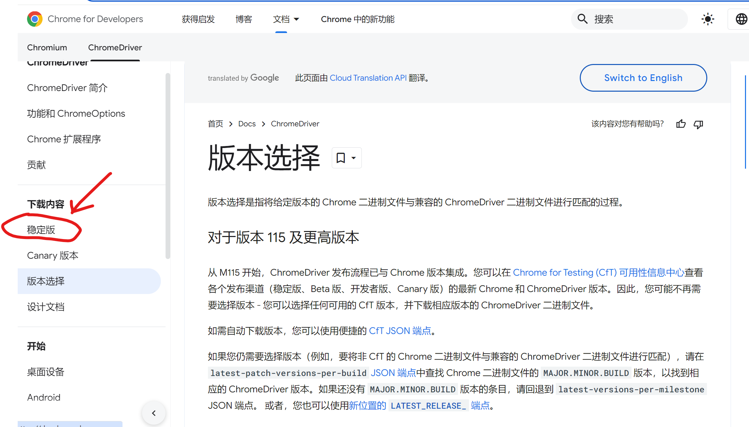

b. 如果chrome浏览器版本高于115版本

进入此链接以进行对应版本选择下载:

<https://googlechromelabs.github.io/chrome-for-testing/>

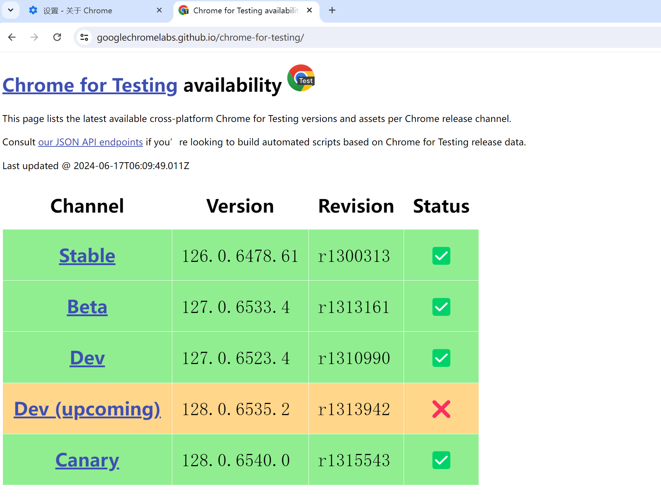

由于在步骤2处查看到本地chrome浏览器版本为126.0.6478.62

且本地pc机的版本为64位windows11

则选择126.0.6478.61,win64版本下载

复制对应url链接进行下载:

https://storage.googleapis.com/chrome-for-testing-public/126.0.6478.61/win64/chromedriver-win64.zip

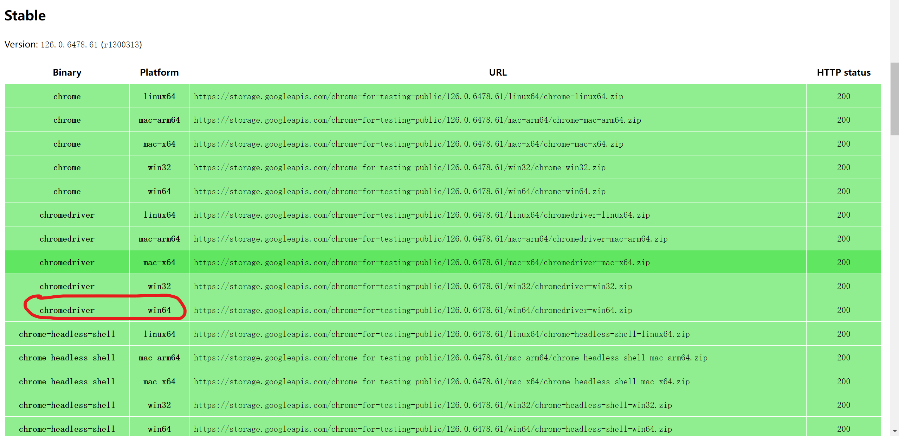

为了环境变量配置与后期代码编写方便,

将下载后解压出来的chromedriver.exe和LICENSE.chromedriver这两个文件放在与我们下载的chrome.exe的根目录下

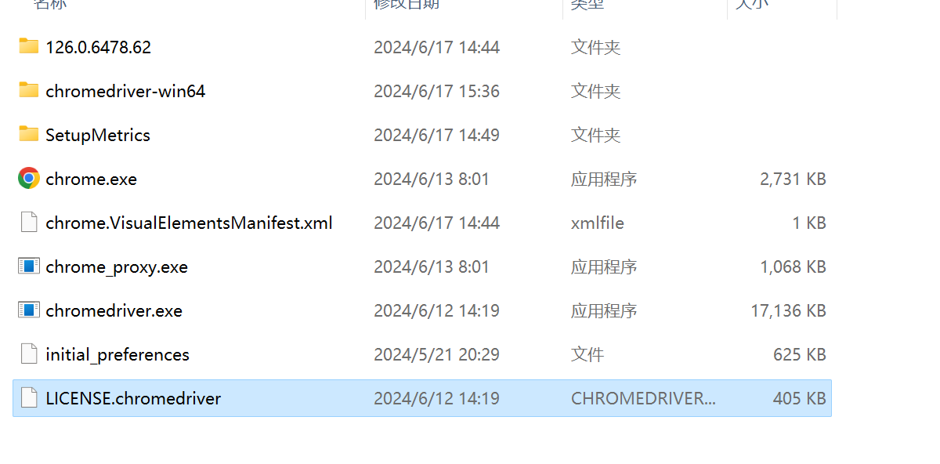

3.关于环境变量的配置(windows11):

打开系统属性->点击环境变量

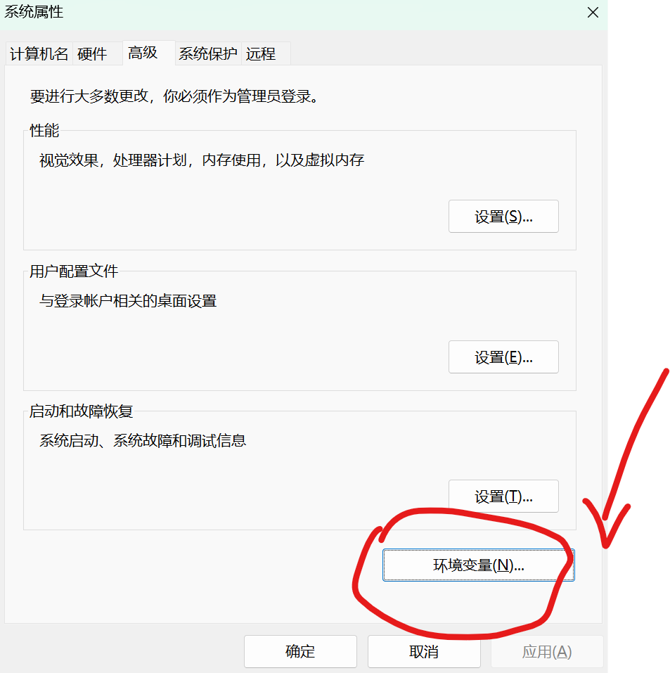

在系统变量中找到PATH

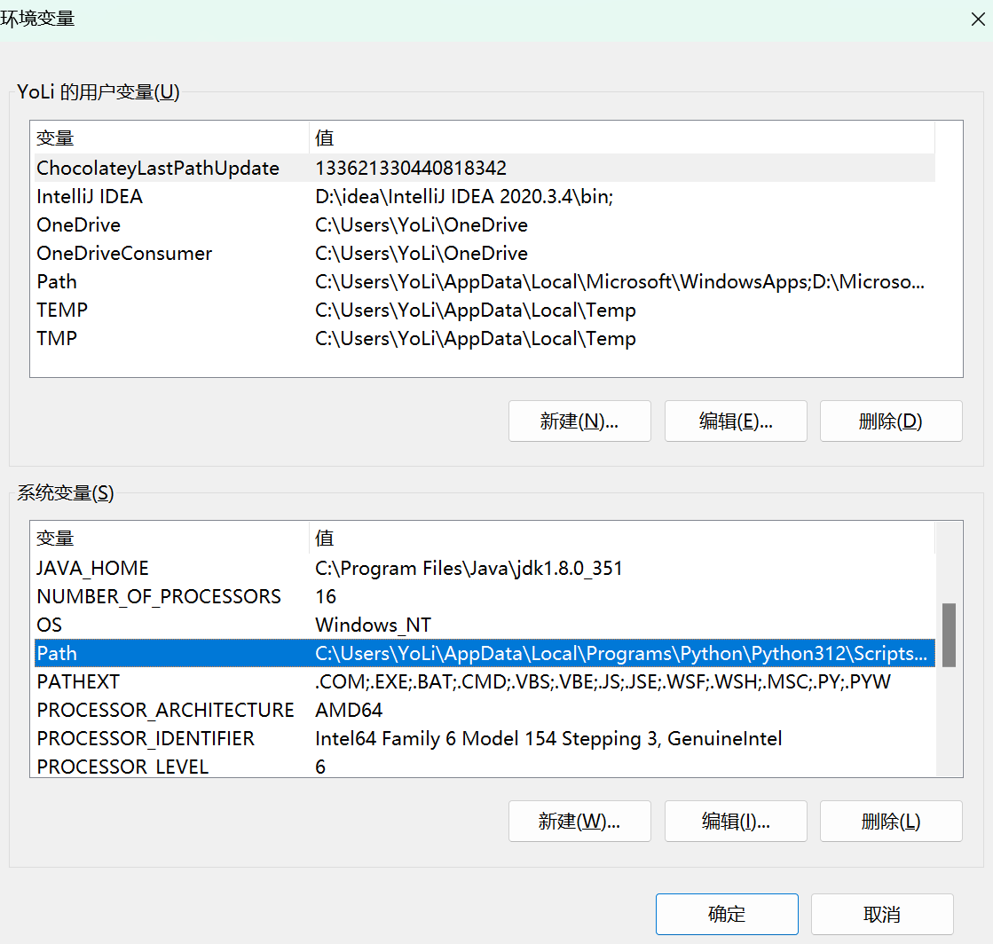

鼠标双击进入编辑页面:

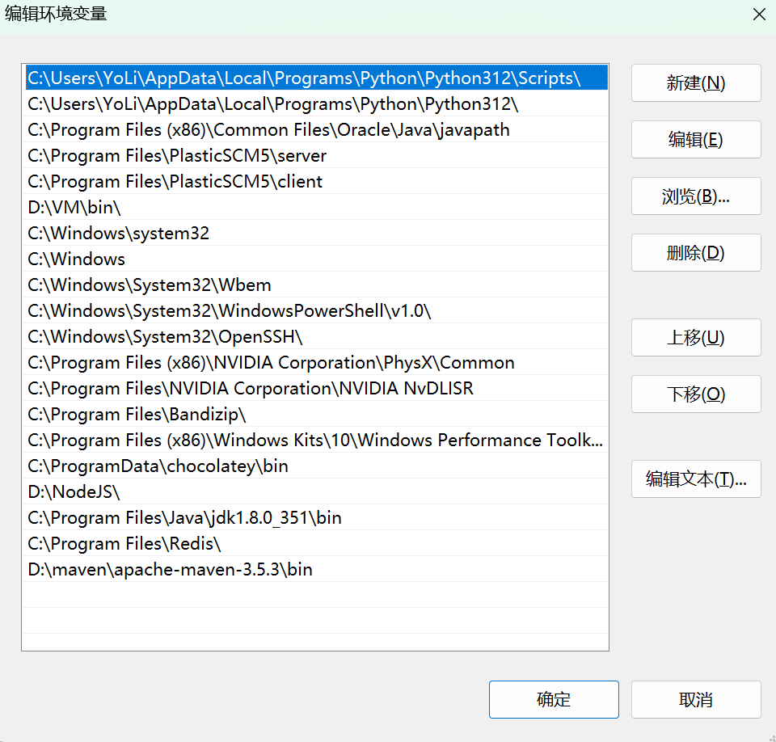

在末行将chrome.exe与chromedrive.exe的路径添加进去

这是chrome.exe与chromedrive.exe的目录

点击红圈处可将路径展示出来,然后复制

我的: C:\Program Files\Google\Chrome\Application

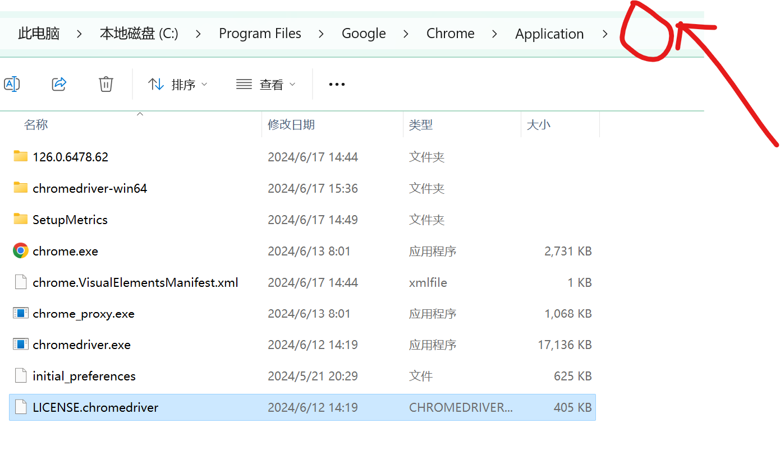

添加到环境变量:

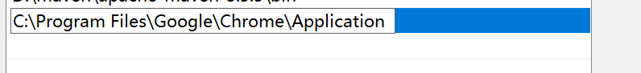

然后一路点击”确定”回去

4.Selenium库的安装

打开cmd终端输入

Pip install selenium

或者(清华源镜像)

Pip3 install -i <https://pypi.tuna.tsinghua.edu.cn/simple> selenium

显示此页面则安装成功



关于用法

由于从未使用过,所以询问一下ChatGPT关于selenium库的基础用法

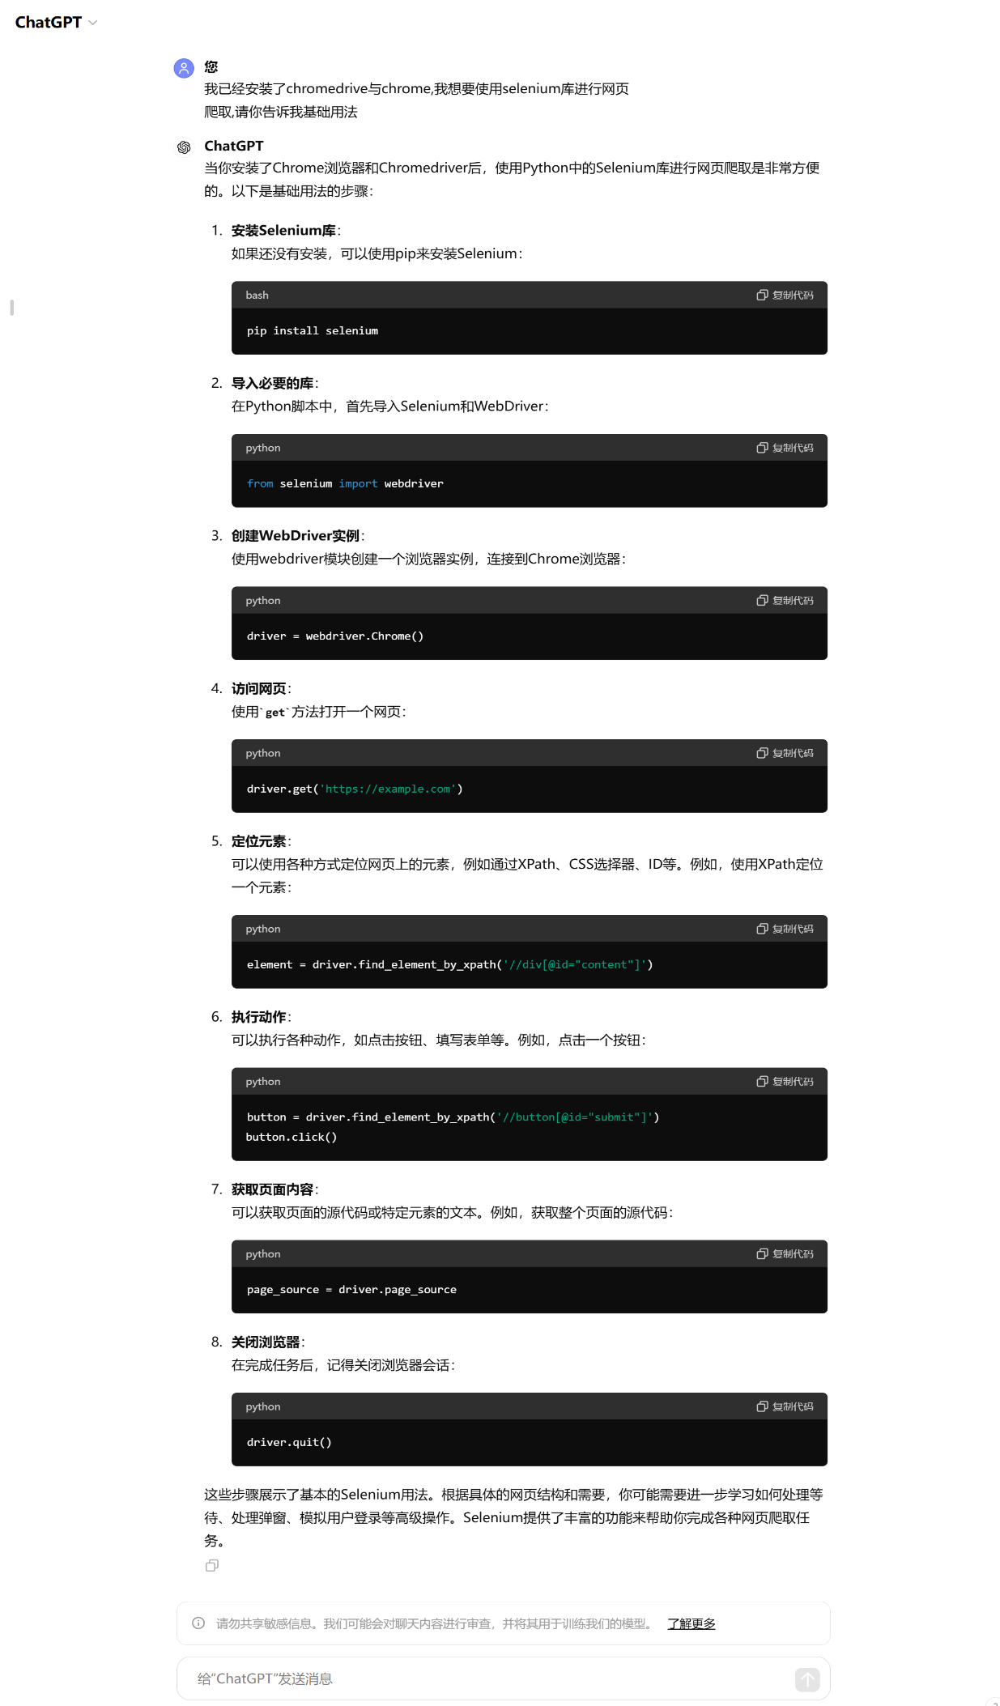

尝试基础用法的测试:

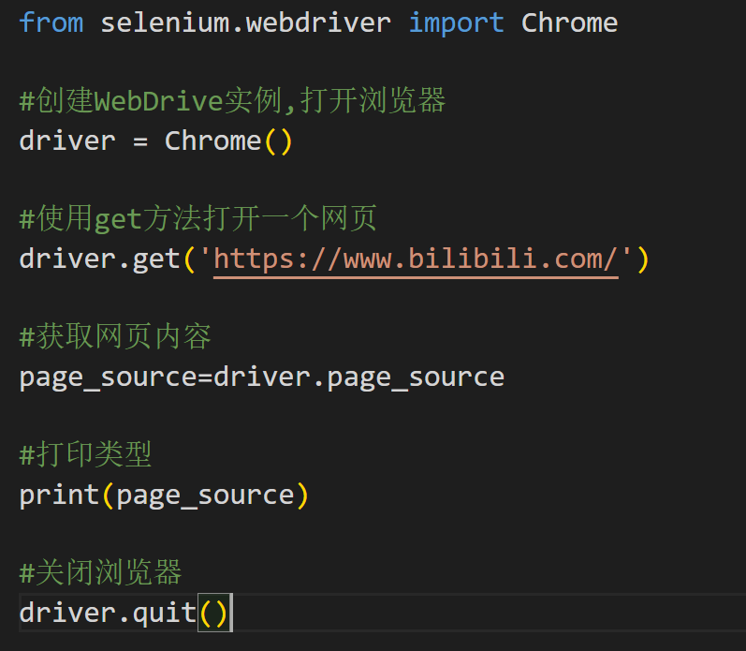

打印结果展示:

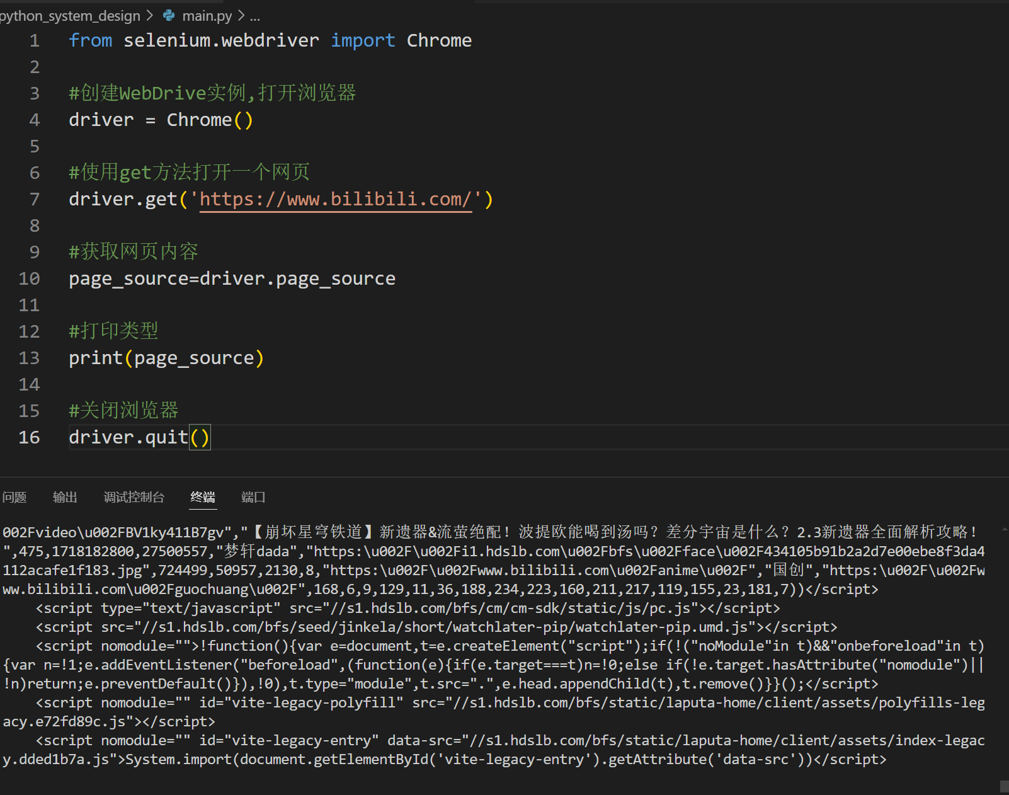

由此分析可知结合chrome与selenium库可通过python脚本实际地打开浏览器然后进行网页信息获取,其他模拟按钮按下的功能预估也可以

这次尝试打开我们即将爬取的网站,并在在该网站模拟键盘信息输入

目标网站: https://www.shanghairanking.cn/rankings/bcur/2024

输入的目的元素—跳至x页



使用浏览器开发者工具选择该处元素对源代码进行分析

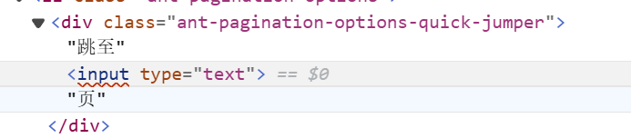

显然,我们可以发现,在我们需要键入信息的目的元素中,还有父级元素<div class=”ant-pagination-options-quick-jumper”>,经大致概览发现该网页源代码只包含这一个类,故而为了加快元素的查找,在代码中加上对input上一级元素的查找以便于定位

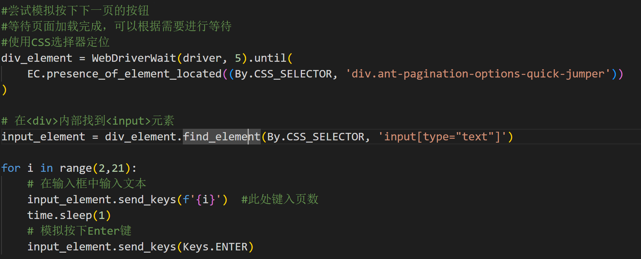

运行效果:



开始在每一页跳转的时候对页面信息进行爬取吧!!!